**ОЛИМПИАДНЫЕ ЗАДАНИЯ**областной олимпиады для учащихся

II ступени общего среднего образования

по учебному предмету **«Физика»**

**21 апреля 2023 года**

**VIII класс**

**Уважаемые участники олимпиады!**

1. Полный комплект состоит из четырех заданий.

2. Подписывать тетради и отдельные страницы запрещается!

3. В ходе работы можете использовать ручки (кроме красной), карандаши, чертежные принадлежности, калькулятор.

4. Черновики не проверяются!

5. Работа рассчитана на 3 часа.

***Желаем успехов в выполнении данных заданий!***

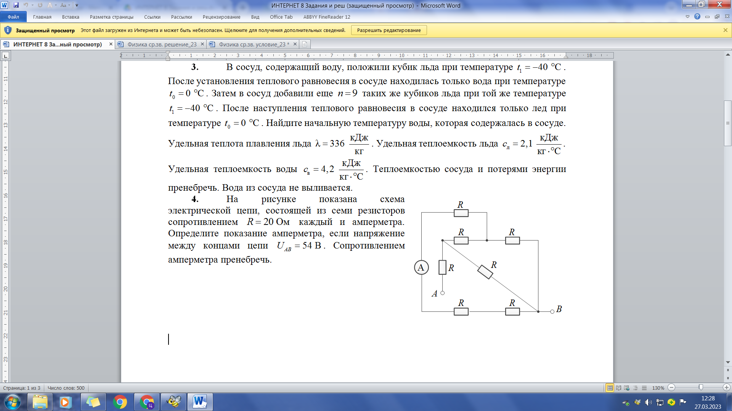**Задача 1. «Спринтерская гонка»** В спринтерской лыжной гонке на дистанции  медали разыграли норвежец, итальянец и белорус. Первым финишировал норвежец с результатом . Белорус, занявший третье место, отстал от норвежца на . Определите скорость движения итальянца, занявшего в гонке второе место, если известно, что в момент финиша норвежца, расстояние между этими соседними спортсменами было одинаковым. Скорости движения спортсменов на всей дистанции считать постоянными.

**Задача 2. «Электрическая цепь».** На рисунке показана схема электрической цепи, состоящей из семи резисторов сопротивлением R=20 Ом каждый и амперметра. Определите показание амперметра, если напряжение между концами цепи UAB=54 B. Сопротивлением амперметра пренебречь.

**Задача 3. «Остывание чашки».** Над чашей очень горячей воды поднимается пар. Скорость подъема пара, оцениваемая на глаз, равна υ=0,1 м/с2. Считая, что весь поднимающийся над чашкой пар имеет температуру 100 оС, оцените скорость остывания чашки с очень горячей водой за счет испарения воды (эта скорость измеряется в градусах за секунду). Масса воды в чашке m=200 г, площадь поверхности воды S=30 см2, удельная теплоемкость воды с=4200 $\frac{Дж}{кг∙^{о}С}$  , удельная теплота парообразования воды L=2,26.106 Дж/кг, плотность водяного паря при 100 оС $ρ=0,58 \frac{кг}{м^{3}}$.

**Задача 4. «Опускание стержня».** В мензурку с водой опускают металлический цилиндрический стержень (см. рис). При этом зависимость изменения уровня воды в мензурке **H** от глубины погружения стержня **h** представлена в виде таблицы:

|  |  |  |
| --- | --- | --- |
| h,мм | H, мм |  |
| 0 | 0 |
| 10 | 1 |
| 20 | 3 |
| 30 | 5 |
| 40 | 6 |
| 50 | 7 |
| 60 | 9 |
| 70 | 10 |
| 80 | 11 |
| 90 | 13 |

1. Докажите, что **H=Кh**, где **К** постоянный коэффициент.
2. Постройте график зависимости **H(h)**.
3. Из построенного графика найдите коэффициент **К**.
4. В данном эксперименте диаметр мензурки равен **28 мм**. Определите диаметр стержня.